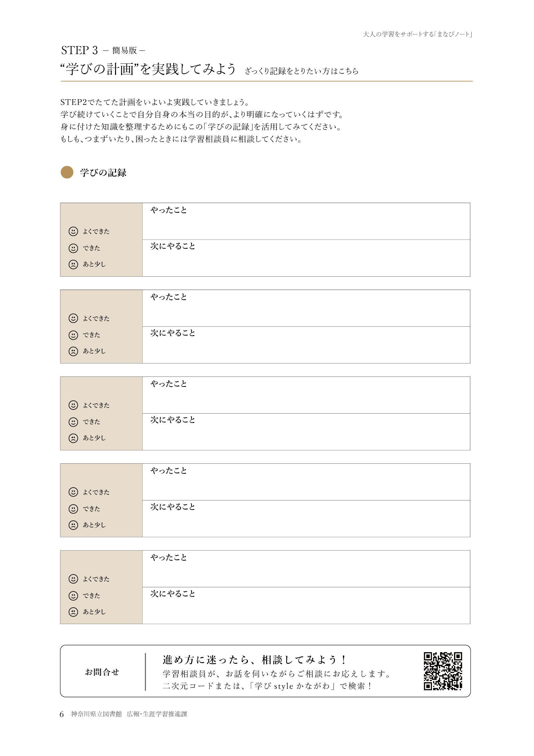

00月00日(曜)

あああ

あああ

あああ

00月00日(曜)

あああ

あああ

あああ

00月00日(曜)

あああ

00月00日(曜)

あああ

あああ

00月00日(曜)

あああ